**附件二：**学籍变动网上申请审核操作说明

**学籍变动网上申请审核操作说明**

1. **学籍变动申请审核流程**

# 保留学籍、保留入学资格、休学/复学

# 退学、放弃入学资格

# 取消入学资格、取消学籍、开除学籍

# 留降级、跳级、转专业、转院系

注：保留（取消）入学资格只针对当年入学新生办理

1. **学籍变动申请审核操作说明**

**一、个人提交申请：**登录学生管理与服务信息系统，点击系统上方菜单项“学籍变动”，选择相应的类别，点击“提交申请”。

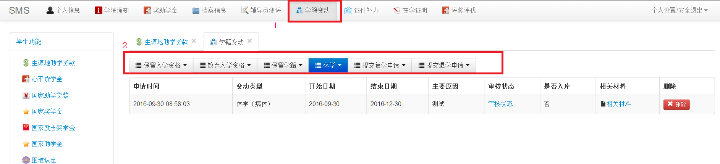

**二、根据不同的情况，请学生提交不同类别的申请，具体情况请见附件一。**

**（1）休学：点击“休学”—“提交申请”**

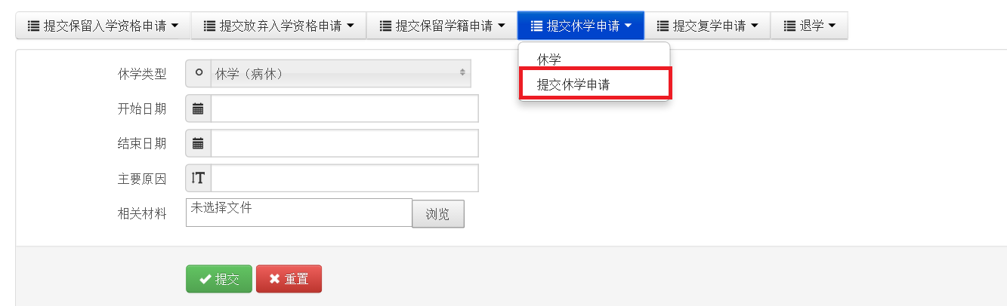

选择休学类型，按照要求填写申请内容、上传证明材料后，点击提交。

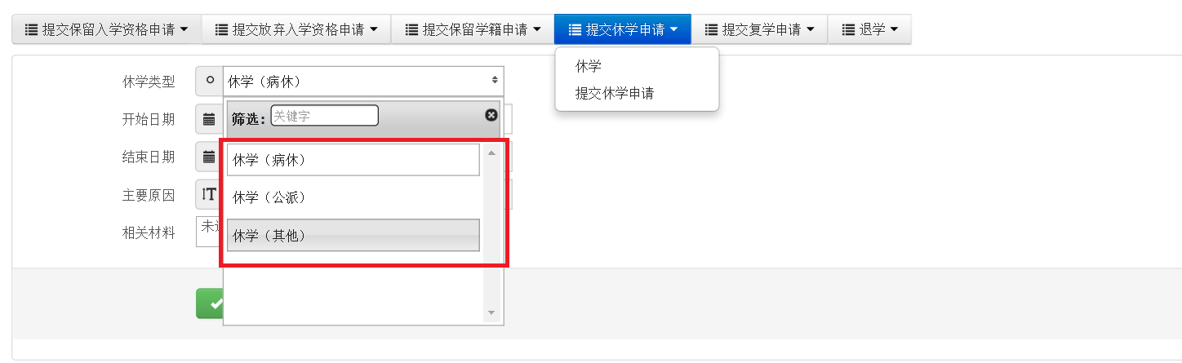

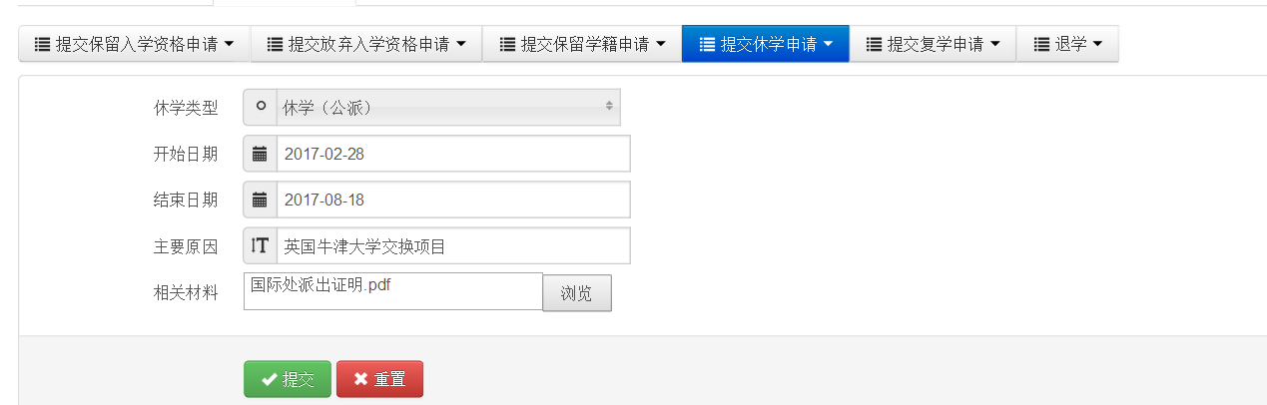

申请信息中点击“审批状态”查看院系各部门审核、确认进度，“是否入库”一项为“是”时休学状态生效。

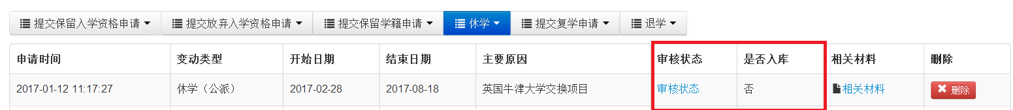

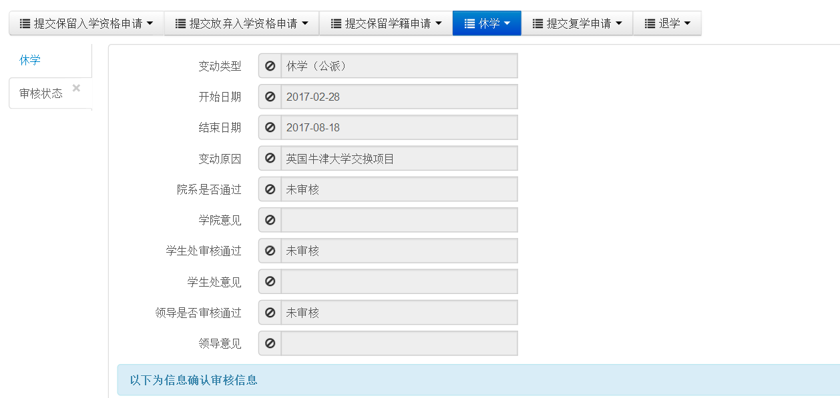

**（2）复学：点击“复学”—“提交申请”**

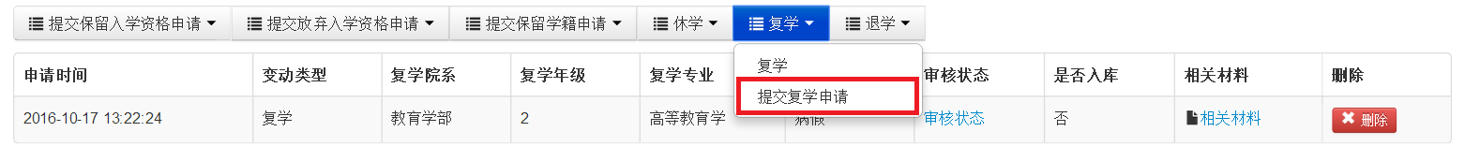

请按照要求填写申请内容、上传证明材料后，点击提交。**注意复学年级和专业请与院系教务老师协商后填写。**

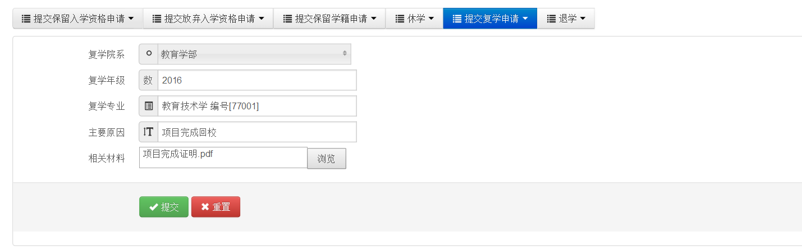

申请信息中点击“审批状态”查看院系各部门审核、确认进度，“是否入库”一项为“是”时复学状态生效。

**（3）保留入学资格：点击“保留入学资格”—“提交申请”**

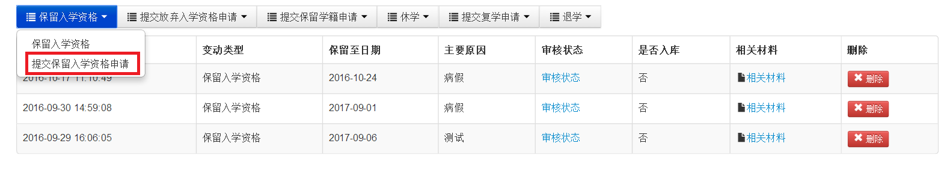

请按照实际情况**简要填写申请信息**，同时上传证明材料（**PDF格式**），点击提交。证明材料要求请见附件一。

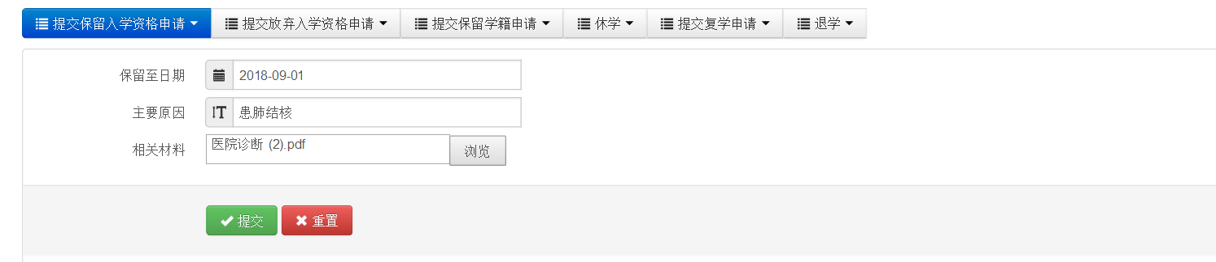

申请信息中点击“审批状态”查看院系各部门审核、确认进度，“是否入库”一项为“是”时保留入学资格状态生效。

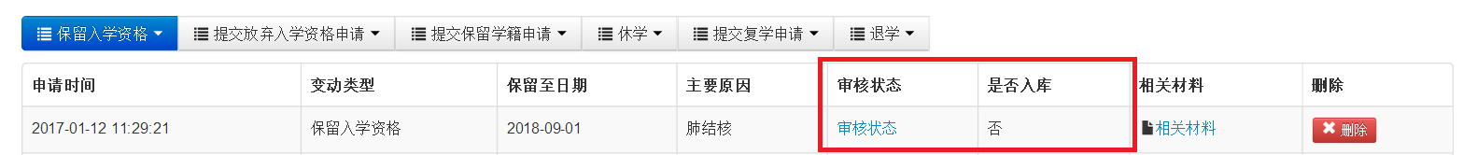

**（4）放弃入学资格：点击“放弃入学资格”—“提交申请”**

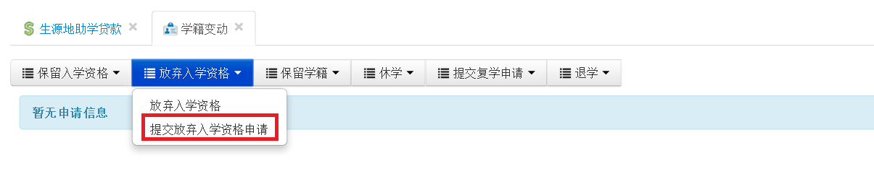

填写申请信息，提交证明材料。

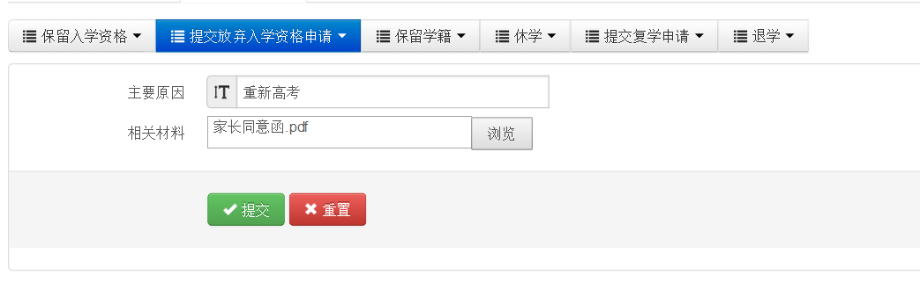

申请信息中点击“审批状态”查看院系各部门审核、确认进度，“是否入库”一项为“是”时放弃入学资格状态生效。

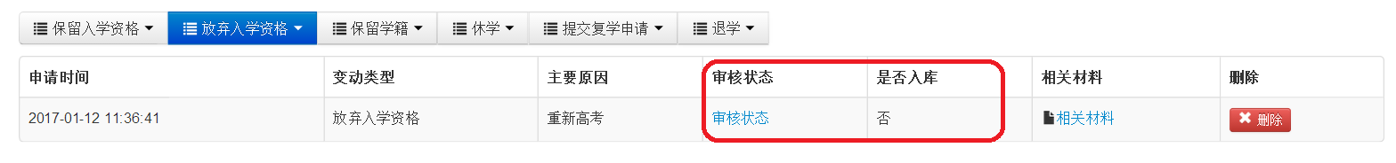

**（5）退学：申请退学者请与院系沟通后进行申请。**

**二、院系审核及确认**

负责老师登录学生管理与服务信息系统(sms.bnu.edu.cn)，点击左侧菜单栏“学籍变动”，点击“院系审核”菜单进行审核。

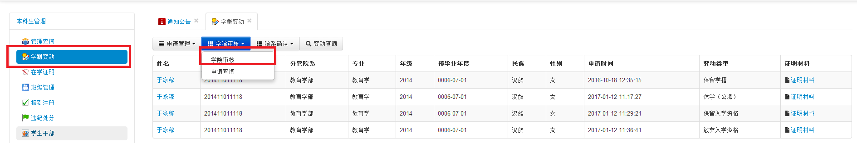

点击“证明文件”，可以查看学生上传的证明文件。点击学生姓名，查看详细信息，同时进行审批。

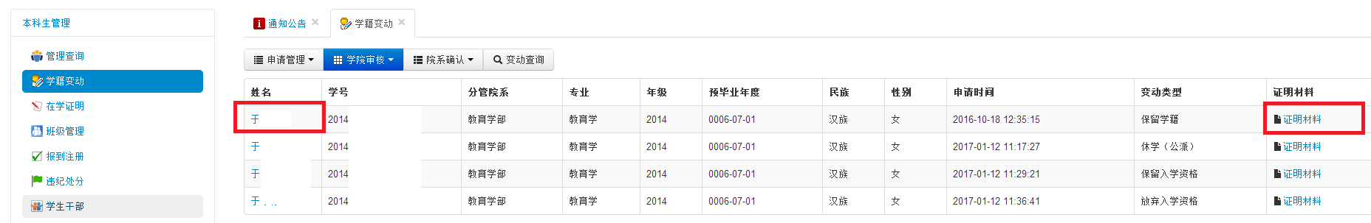

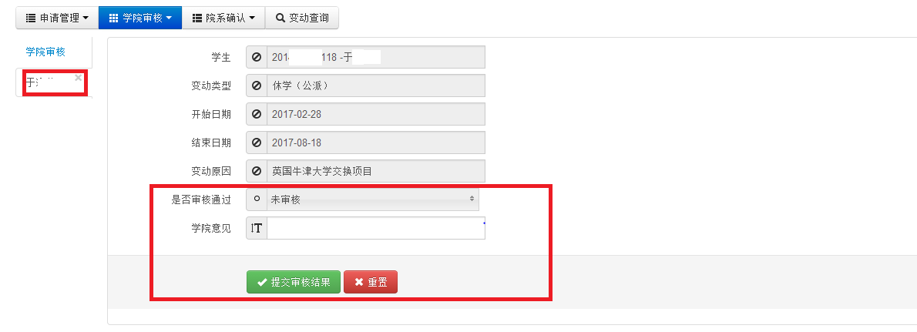

学生学籍变动申请通过学校审核后，学籍变动申请将进入校内各部门确认阶段，**申请信息将出现在“院系确认”列表中，院系需要对变动情况进行确认**。注意：如果学生学籍变动学籍到了转院系，这里需要新、旧院系都需要在系统里做确认，其他学籍变动只需要学生学籍所在院系确认。

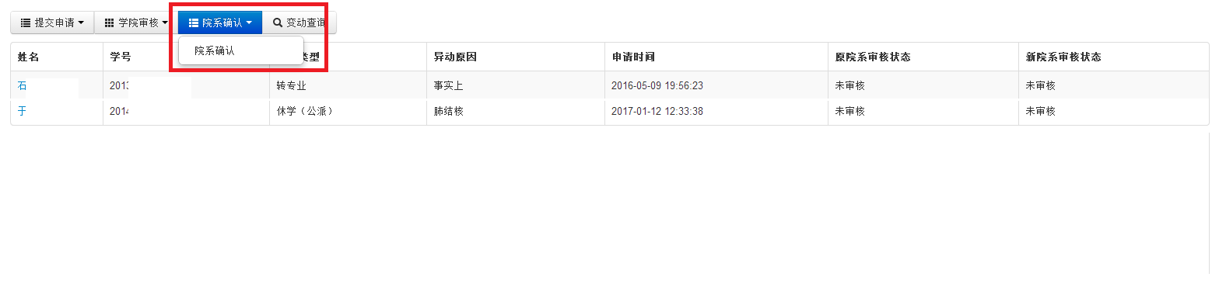

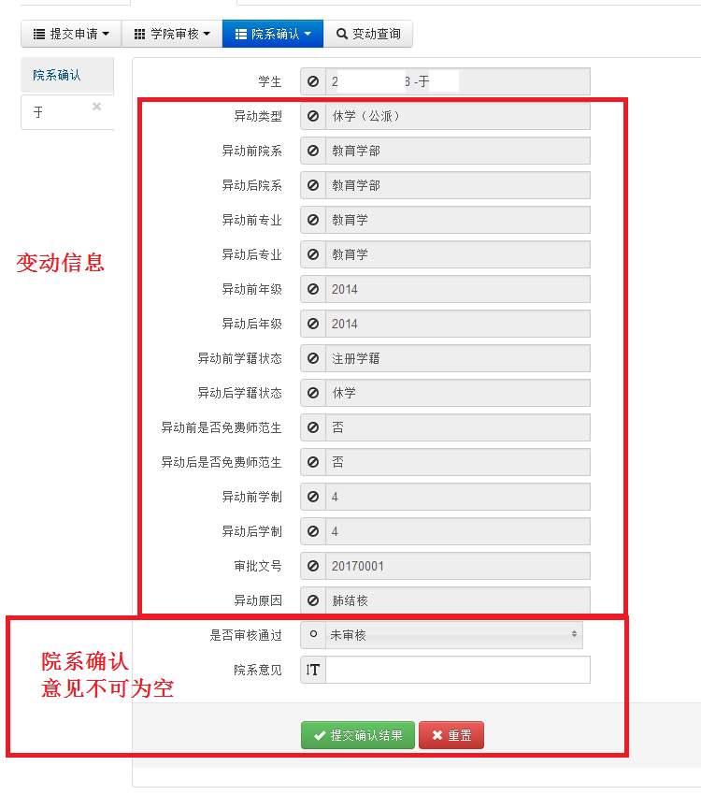

院系用户可以在申请查询界面查询学生的申请和审批信息。

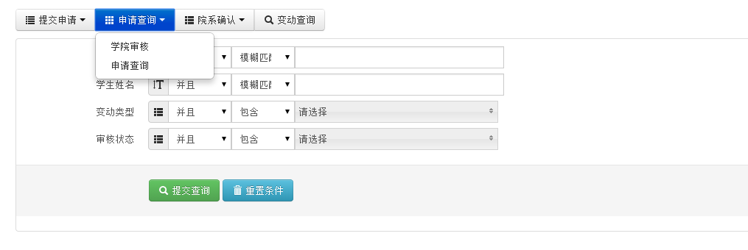

取消入学资格、取消学籍、开除学籍需由院系一级进行申请，退学、放弃入学资格在学生本人、家长授权的情况下，可以由院系代为申请。点击“申请管理”—“提交申请”。

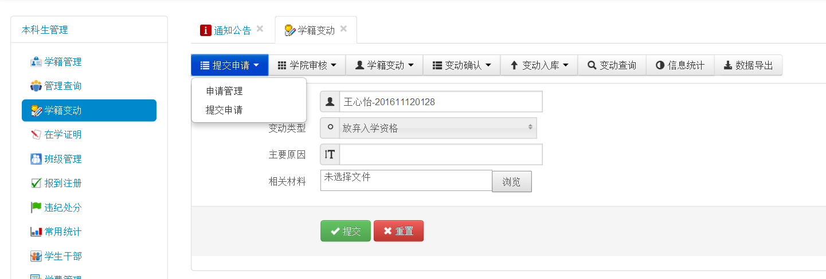

输入学生学号，选择变动类型，填写原因，上传相关材料（PDF）。申请提交后同普通申请审批、确认流程一致。

